Государственное бюджетное образовательное учреждение
средняя школа №251
Кировского района Санкт-Петербурга

Тема:
Отбор психологических методик на определение уровня сформированности умения наблюдать у младших школьников, при изучении курса Окружающий мир

Докладчик:
учитель начальных классов
Маринич А.Н.

СПБ 2018
Если в вашей работе, вы столкнулись с необходимостью отбора психологических методик на определение уровня сформированности умения наблюдать у младших школьников, при изучении курса Окружающий мир, то вам могут пригодиться следующие материалы:
Методика исследования развития умения наблюдать Т.И.Пашуковой, А.И.Допир, Г.В.Дьяконова, 2005.
Цель исследования: установить уровень развития наблюдательности.
Материал: Каждому ученику дают две несложные по сюжету и количеству деталей картинки, одинаковые почти во всем, кроме заранее предусмотренных малозаметных различий. Эти различия заключаются в отсутствии или ином расположении какой-либо детали на одной из картинок по сравнению с другой; кроме картинок нужна бумага для записи, ручка и секундомер.
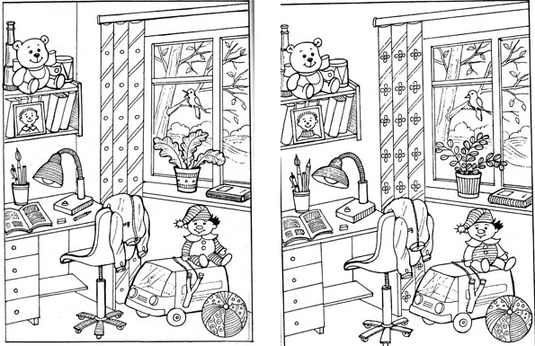
Ход работы: Две картинки предъявляются испытуемым одновременно в течение 1 минуты.
Инструкция: «Вам будут предъявлены две картинки. Внимательно посмотрите на них и найдите, в чем их отличие. Время для восприятия картинок ограничено одной минутой. После сигнала «Стоп!» картинки будут убраны, а Вы запишите на бумаге те отличия, которые в картинках заметили. Если все понятно, тогда начнем».
Обработка данных: Подсчитывается количество правильно отмеченных различий и из этого количества вычитает количество ошибочно указанных, то есть несуществующих различий. Полученная разность делится на число фактически имеющихся различий. Коэффициент наблюдательности сравнивается с максимально возможным, то есть с единицей. Чем ближе коэффициент к 1, тем выше уровень наблюдательности испытуемого. Коэффициент, находящийся в пределах 0,5 – 0,9, свидетельствует о среднем уровне наблюдательности. Если он меньше 0,5 – то наблюдательность испытуемого плохая или слабая.

Для того, чтобы получить наиболее достоверные результаты, я использую методику на определение уровня умения наблюдать, которая основывается на геометрическом материале, что не маловажно, так как умение наблюдать является метопредметным результатом ФГОС, и может формироваться в других курсах помимо курса «Окружающей мир».

Методика определения уровня развития умения наблюдать. (Вергелес, Матвеева, Раев, 2000).
Цель исследования: установить уровень развития умения наблюдать.
Материал:

Ход работы:
Рассмотри оба изображения:
Запиши, что изменилось на второй картинке, по сравнению с первой?
____________________________________________________________
____________________________________________________________
____________________________________________________________
____________________________________________________________

Запиши, что осталось неизменным?
____________________________________________________________
____________________________________________________________
____________________________________________________________
____________________________________________________________
Обработка данных:
Анализ выполнения задания осуществляется путём подсчёта правильно найденных изменений:
- появились две новые фигуры – прямоугольник и круг;
- исчез квадрат;
- овал, шестиугольник перемещены на другое место;
- шестиугольник и пятиугольник изображены в другом положении.
Фиксируется количество изображений, оставшихся неизменными.

Высокий уровень наблюдения, если ученик обнаруживает 4-5 изменений и 2-3 изображения, оставшиеся неизменными.
Средний уровень наблюдения: если ученик обнаруживает 2-3 изменения и 1-2 изображения, оставшиеся неизменными.
Низкий уровень: при меньшем количестве обнаружений.

В случае получения двух последних результатов возникает вопрос, с чем связан столь низкий показатель. Для ответа на этот вопрос мы обратимся к психолого-педагогической основе формирования умения наблюдать у младшего школьника.
Умение наблюдать - это познавательное учебное действие, включающее способности, связанные с поиском, восприятием, запоминанием и переработкой информации, в основе которого лежит процесс наблюдения окружающей действительности (природного объекта или явления). В результате наблюдения наблюдатель получает сформированное четкое, точное представления о наблюдаемом объекте.
Следовательно, мной будут рассмотрены методики на внимание, восприятие, память, мышление.
Внимание само по себе не является особым познавательным процессом. Оно присуще любому познавательному процессу (восприятию, мышлению, памяти и т. д.) и выступает как форма, способность организации этого процесса. Умение быть внимательным имеет значение в обогащении учащихся знаниями, умениями и навыками.
При начале наблюдения перед ребенком формулируется цель и ставится задача, которую следует услышать и понять, что требует от учеников концентрации внимания. Не маловажен объем внимания младшего школьника, ведь от него напрямую зависит, какое количество информации сможет воспринять ученик. Так же при проведении практических работ, младшему школьнику придется сталкиваться с одним и более объектами или явлениями для изучения. Очень важно, чтобы внимание младшего школьника обладало достаточными объемом для восприятия всей это информации. При выделении определенных черт и свойств этих объектов или явлений, важно чтобы ученик мог сконцентрировать свое внимание на том параметре, которое ему следует изучить.
Для диагностики концентрации и объема внимания, я отобрала следующие методики:

Методика "Запомни и расставь точки" (Источник: Р.С. Немов Психология - Кн.3: Психодиагностика)
С помощью данной методики оценивается объем внимания ребенка. Для этого используется стимульный материал, изображенный ниже. Лист с точками предварительно разрезается на 8 малых квадратов, которые затем складываются в стопку таким образом, чтобы вверху оказался квадрат с двумя точками, а внизу — квадрат с девятью точками (все остальные идут сверху вниз по порядку с последовательно увеличивающимся на них числом точек).
Перед началом эксперимента ребенок получает следующую инструкцию:
«Сейчас мы поиграем с тобой в игру на внимание. Я буду тебе одну за другой показывать карточки, на которых нарисованы точки, а потом ты сам будешь рисовать эти точки в пустых клеточках в тех местах, где ты видел эти точки на карточках».
Далее ребенку последовательно, на 1-2 сек, показывается каждая из восьми карточек с точками сверху вниз в стопке по очереди и после каждой очередной карточки предлагается воспроизвести увиденные точки в пустой карточке за 15 сек. Это время дается ребенку для того, чтобы он смог вспомнить, где находились увиденные точки, и отметить их в пустой карточке.
Оценка результатов
Объемом внимания ребенка считается максимальное число точек, которое ребенок смог правильно воспроизвести на любой из карточек (выбирается та из карточек, на которой было вос-
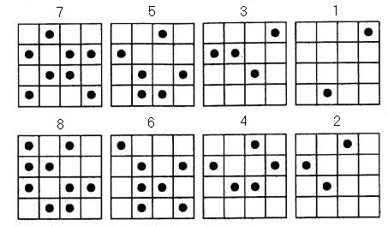
Стимульный материал к заданию «Запомни и расставь точки».
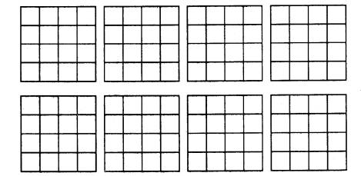
Матрицы к заданию «Запомни и расставь точки».
произведено безошибочно самое большое количество точек). Результаты эксперимента оцениваются в баллах следующим образом:
10 баллов — ребенок правильно за отведенное время воспроизвел на карточке 6 и более точек.
8-9 баллов — ребенок безошибочно воспроизвел на карточке от 4 до 5 точек.
6-7 баллов — ребенок правильно восстановил по памяти от 3 до 4 точек.
4-5 баллов — ребенок правильно воспроизвел от 2 до 3 точек.
0-3 балла — ребенок смог правильно воспроизвести на одной карточке не более одной точки.
Выводы об уровне развития
10 баллов — очень высокий.
8-9 баллов — высокий.
6-7 баллов — средний.
4-5 баллов — низкий.
0-3 балла — очень низкий.

Чупров Л.Ф. Тест переплетенных линий А. Рея 1958год: методика исследования концентрации произвольного внимания младших школьников // Вестник по педагогике и психологии Южной Сибири. – 2012. – № 2;
URL: www.es.rae.ru/bulletinpp/198-877

Оборудование.
Для проведения исследования нужны «Бланк переплетенных линий»,
секундомер, бумага и ручка.
Исследуемые показатели.
Концентрация произвольного внимания, импульсивность [4, с. 58].
Инструкция.
«Перед тобой 16 линий, ты должен мысленно по порядку проследить
взором ход каждой из них и назвать ту цифру, которой она заканчивается.
Начали».
Поскольку линия 2 заканчивается вне номера (см.: таблица 1), то ее
можно использовать как обучающую пробу. 2
3
Таблица. 1.
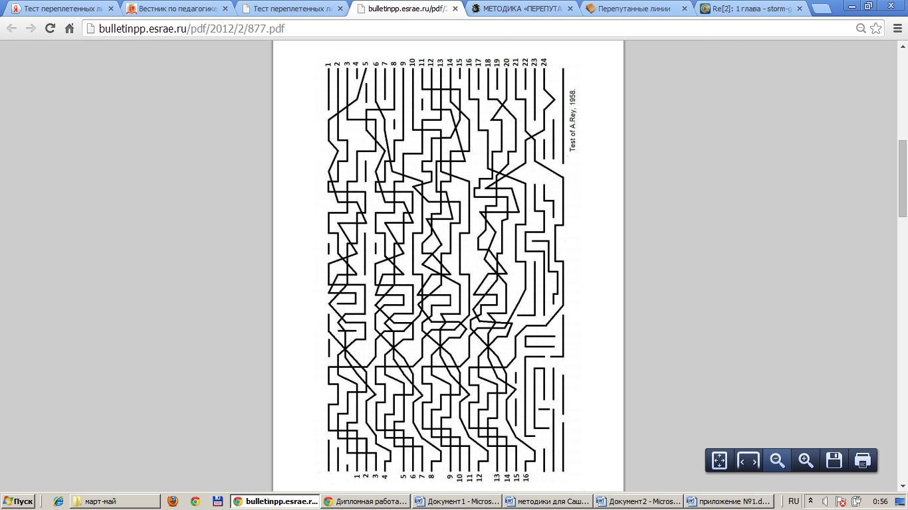

Линии
начало 1 2 3 4 5 6 7 8 9 10 11 12 13 14 15 16
конец 6 0 2 5 10 13 9 8 16 14 11 12 23 18 20 24

Какого-либо рода помощь при выполнении заданий этой методики не
применяется. Время выполнения не ограничивается, но фиксируется по
окончании пробы, как показатель t.
Зафиксировав время выполнения теста и количество допущенных
испытуемым ошибок, исследователь приступает к обработке полученных
данных.
Обработка и интерпретация.
При обработке результатов методики использованы традиционные
показатели: время и количество ошибок. Апробированы два дополнительных
показателя: Q и Dk.
Q – коэффициент концентрации, рассчитываемый по формуле1 .
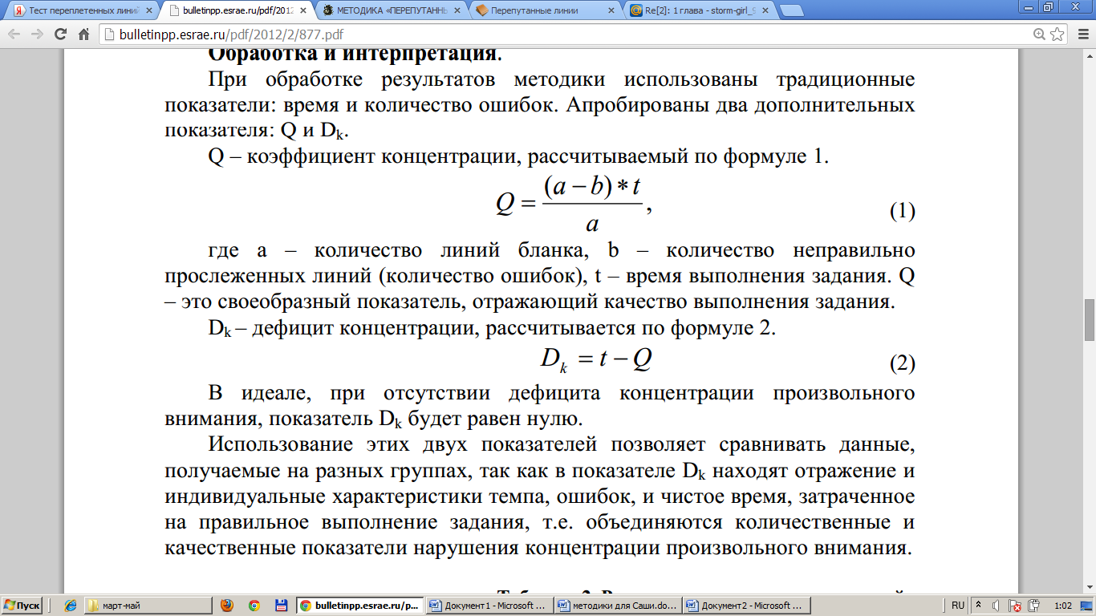

где а – количество линий бланка, b – количество неправильно
прослеженных линий (количество ошибок), t – время выполнения задания. Q
– это своеобразный показатель, отражающий качество выполнения задания.
Dk – дефицит концентрации, рассчитывается по формуле 2.
В идеале, при отсутствии дефицита концентрации произвольного
внимания, показатель Dk будет равен нулю.
Использование этих двух показателей позволяет сравнивать данные,
получаемые на разных группах, так как в показателе Dk находят отражение и
индивидуальные характеристики темпа, ошибок, и чистое время, затраченное
на правильное выполнение задания, т.е. объединяются количественные и
качественные показатели нарушения концентрации произвольного внимания.
Можно выполнять в коллективной и индивидуальной форме.

Следующим пунктом я рассматриваю восприятие. Еще раз обратимся к определению умению наблюдать - это познавательное учебное действие, включающее способности, связанные с поиском, восприятием, запоминанием и переработкой информации, в основе которого лежит процесс наблюдения окружающей действительности (природного объекта или явления).
При организации работы, ребенок должен не только воспринять и принять информацию исходящую от учителя перед началом работы ( цель, задачи), а так же воспринимать изучаемый объекты и явления по ходу выполнения работы. А по плану наблюдения ребенку сначала предстоит воспринять объект или явлением в целом, что требует от него высокого или нормального объема восприятия, и лишь на последующем этапе анализ обследуемого предмета, выделение черт, свойств, которые у него были общими с целой группой однородных предметов.
Поэтому я рассмотрю методику на выявления объема восприятия .

Методика для диагностики объема восприятия (Л.Ф.Тихомирова, 2004).
Цель: Исследование объема восприятия.
Материал: таблица, лист бумаги, ручка, секундомер.
Ход работы: На листе бумаги в таблице крупно написано: 10 слов (из 4–8 букв каждое); 10 трехзначных чисел; 10 рисунков. Все это расположено горизонтально рядами в любой последовательности.
Инструкция: «Посмотрите на лист, на котором есть слова, числа и картинки. На своем листе бумаги после знакомства с этой информацией в течение одной минуты запишите то, что смогли воспринять, обязательно точно».
Обработка данных: Подсчитывается количество правильно воспроизведенных объектов. Нормальное восприятие – 7±2 объекта, выше нормы – более 9 объектов, ниже нормы – менее 5 объектов.
Далее мы рассмотрим память. При проведении практических работ младшему школьнику могут быть предложены инструкции на слух, или на бумаге.
Соответственно верное выполнение того или иного действия будет зависеть от того на сколько ребенок точно запомнил инструкции. Считается, что младшие школьники лучше запоминают наглядный материал и значительно хуже — словесный. В словесном материале они лучше запоминают названия предметов и труднее — абстрактные понятия. От того какой вид памяти преобладает у младшего школьника, будет зависеть как будет организованна практическая деятельность.
Следовательно мы считаем важным определить объемов оперативной слуховой и произвольной зрительной памяти.

Иметь сформированное умение наблюдать это значит уметь смотреть и видеть, слушать и слышать. Перед началом наблюдения учитель формулирует цели и задачи. Для младшего школьника важно услышать или увидеть именно то, что требует педагог. Важно услышать задачу, которую ставят перед ним, и запомнить ее. Трудность заключается в том, что некоторые дети обладают зрительной памятью, а некоторые лучше запоминают на слух. Зрительная память очень важна например при демонстрации опытов, и если у ребенка объем зрительной памяти находится на низком уровне, то повторить самостоятельно все этапы опыта он вряд ли сможет. А вот при использовании некоторых приемов развития умения наблюдать у младших школьников очень важна слуховая память. ( пример: имитация пения птиц) . Считается, что младшие школьники лучше запоминают наглядный материал и значительно хуже — словесный. В словесном материале они лучше запоминают названия предметов и труднее — абстрактные понятия. От того какой вид памяти преобладает у младшего школьника, будет зависеть как будет организованна подача материала и организация работы учителя в целом.
Мы будем проверять именно оперативную слуховую и произвольную зрительную память , так как оперативная память, рассчитана на хранение информации в течение определенного, заранее заданного срока, в диапазоне от нескольких секунд до нескольких дней. Срок хранения сведений этой памяти определяется задачей, встав шей перед учеником, и рассчитан только на решение данной задачи. Такая память необходима для выполнения некоторого действия или операции. В данном случае мы рассматриваем запоминание учеником задачи, инструкции работы, поставленной перед ним учителем.
Под произвольной зрительной памятью подразумеваются случаи, когда перед учеником ставится конкретная задача, и для запоминания используются волевые усилия. Обратимся еще раз к примеру демонстрации опытов. Без произвольной зрительной памяти ученик не сможет запомнить и воссоздать ход опыта.

Методика исследования объемов оперативной слуховой и произвольной зрительной памяти (Г.И.Вергелес, С.А.Котова и др. 2000).
Цель: Исследование объемов а) оперативной слуховой и б) произвольной зрительной памяти.
Материал: наборы из 10 слов и 10 картинок, лист бумаги, ручка.
Ход работы: а) «10 слов». Учащимся предъявляются слова в медленном темпе (приблизительно 1 слово в 1 секунду). Набор слов предъявляется однократно, отчетливо и сразу воспроизводится учащимися на листе бумаги.
Инструкция: «Сейчас я прочитаю несколько слов, а вы постарайтесь их запомнить и потом повторить».
б) «10 картинок». Учащимся предъявляются картинки по одной в медленном темпе (приблизительно картинка через 1 секунду) и выкладываются в ряд. После последней необходимо подождать 1 секунду и все картинки убирает. Учащиеся словами сразу воспроизводят на листе бумаги.
Инструкция: «Сейчас я буду показывать картинки, вы говорите, что нарисовано и постарайтесь их запомнить».
Обработка данных: Порядок воспроизведения значения не имеет. Фиксируются правильно воспроизведенные слова. За каждый правильно воспроизведенный объект ставится по одному баллу. Результаты анализируются по шкале: I уровень (наиболее высокий) – 10 баллов, II уровень – 9-8 баллов, III уровень – 7-6 баллов, IV уровень – 5-4 балла, надо полагать, что результаты менее 4 баллов соответствуют V (очень низкому) уровню развития.

Ну и конечно нельзя оставить без внимания мышление.
По принципу получения и обработки информации для младшего школьника мы можем выделить :
1. наглядно-действенное; опирается на непосредственное восприятие предметов в процессе действий с ними. Это самый элементарный вид мышления, возникающий в практической деятельности и являющийся основой для формирования более сложных видов мышления. Наглядно-действенное мышление позволяет наблюдать реальные объекты и вычленять отношения между ними в реальном преобразовании ситуации. Основа формирования такого типа мышления - практические познавательные предметные действия, на основе них строятся и более поздние в онтогенезе формы мышления.
2) наглядно-образное; характеризуется опорой на представления и образы. Любая ситуация представлена в плане образа или представления. Ребенок оперирует наглядными изображениями объектов и ситуаций через их образные представления. При этом используемый образ позволяет объединить набор разнородных практических действий и операций в целостную картину.
При организации практической деятельности учителю очень важно знать, какой тип мышления преобладает у учеников в классе.
Методика "Обведи контур" (Источник: Р.С. Немов Психология - Кн.3: Психодиагностика)
Цель:
Оценить наглядно-действенное мышление
Оборудование
Рисунки 1,2,3, карандаш для ребенка, ручка для психолога, секундомер
Инструкция
Детям показывают рисунки и говорят: «Как можно быстрее и как можно точнее соедини прямыми линиями фигуры в нижней части рисунка так, как это сделано в верхней части»
Все линии необходимо стараться делать прямыми и точно соединять углы фигур. Желательно также, чтобы контуры фигур были воспроизведены в тех же самых местах, где они изображены на рисунках - образцах. Оцениваться в итоге выполнения задания будут аккуратность, точность и скорость работы.
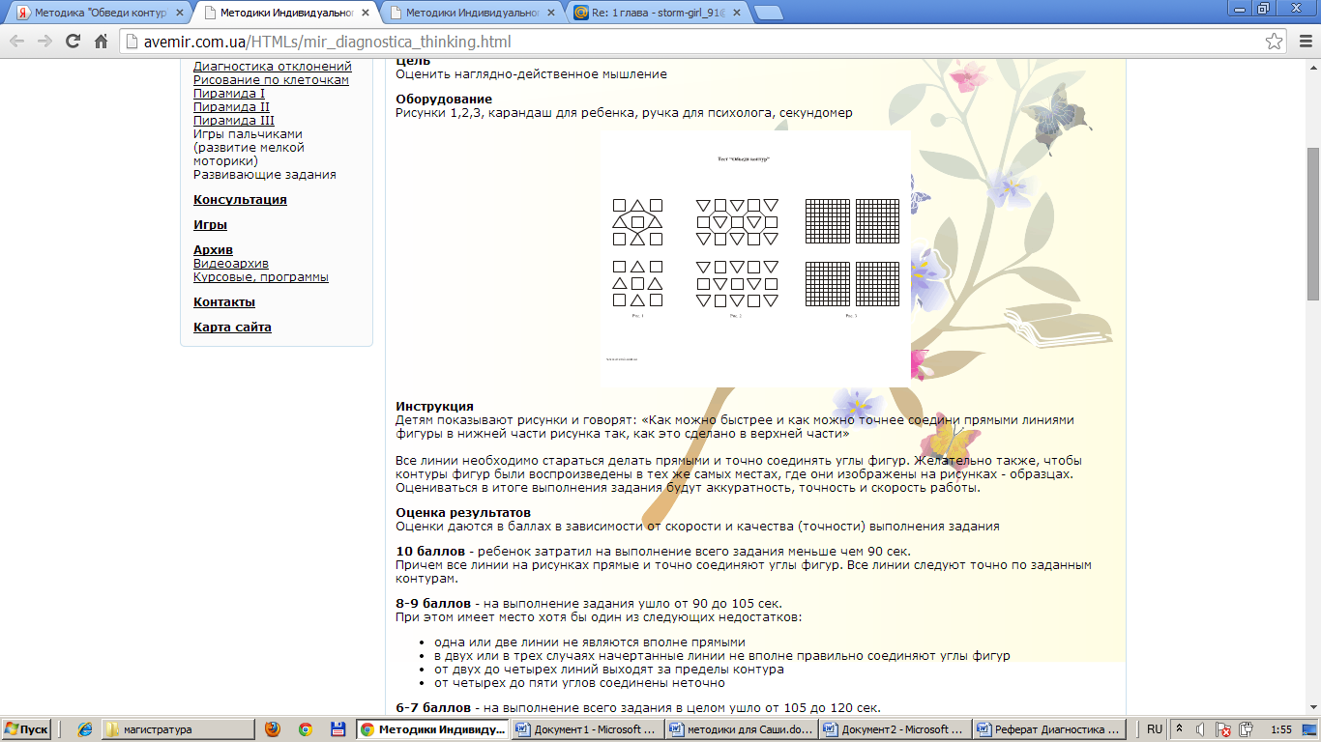
Оценка результатов
Оценки даются в баллах в зависимости от скорости и качества (точности) выполнения задания
10 баллов - ребенок затратил на выполнение всего задания меньше чем 90 сек.
Причем все линии на рисунках прямые и точно соединяют углы фигур. Все линии следуют точно по заданным контурам.
8-9 баллов - на выполнение задания ушло от 90 до 105 сек.
При этом имеет место хотя бы один из следующих недостатков:
- одна или две линии не являются вполне прямыми
- в двух или в трех случаях начертанные линии не вполне правильно соединяют углы фигур
- от двух до четырех линий выходят за пределы контура
- от четырех до пяти углов соединены неточно
6-7 баллов - на выполнение всего задания в целом ушло от 105 до 120 сек.
При этом дополнительно обнаружен хотя бы один из следующих недочетов:
- три или четыре линии непрямые
- от четырех до шести углов соединены не вполне точно
- от пяти до шести линий выходят за пределы контура
- от шести до семи углов соединены не вполне точно
4-5 баллов - на выполнение задания затрачено от 120 до 135 сек.
Имеется хотя бы один из следующих недочетов:
- пять или шесть линий не являются вполне прямыми
- от семи до десяти углов соединены не вполне правильно
- есть семь или восемь линий, которые не являются вполне прямыми
- имеется от восьми до десяти углов
- которые соединены не вполне точно
2-3 балла - на выполнение задания ушло от 135 до 150 сек.
Отмечен хотя бы один из следующих недостатков:
- от семи до десяти линий непрямые
- от одиннадцати до двадцати углов соединены не вполне правильно
- от девяти до восемнадцати линий выходят за пределы контура
- от одиннадцати до семнадцати углов соединены не вполне правильно
0-1 балл - на выполнение задания ушло более 150 сек.
- Почти все линии, за исключением одной или двух, не являются прямыми
- почти все углы, за исключением одного или двух, соединены неправильно
Выводы об уровне развития мышления
10 баллов - очень высокий, 8-9 баллов - высокий, 4-7 баллов - средний, 2-3 балла - низкий, 0-1 балл - очень низкий
Надеюсь, данная коллекция диагностик будет полезна вам для вашей работы.

Список литературы:

  - Аквилева Г.Н., Клепинина З.А. Методика преподавания естествознания в начальной школе: Учеб. пособие для студ. учреж. средн. проф. образования пед. профиля. –– М.: Туманит, изд. центр ВЛАДОС, 2001. — 240 с
  - Аквилева Г.Н., Клепинина 3.А. Методика преподавания естествознания в начальной школе. Владос, 2004г.
  - Аквилева Г.Н., Клепинина 3.А. Наблюдения и опыты на уроках природоведения: Пособие для учителя начальной школы М., 1988. - 96 с
  - Барышникова Г.Б., Познавательная и практическая деятельность в природе как фактор формирования личности младшего школьника-2006. http://www.dissercat.com/content/poznavatelnaya-i-prakticheskaya-deyatelnost-v-prirode-kak-faktor-formirovaniya-lichnosti-mla#ixzz2x6nDL2Gf. Дата обращения: 11.02.2014
  - Методика исследования развития умения наблюдать Т.И.Пашуковой, А.И.Допир, Г.В.Дьяконова, 2005.
  - Методика "Запомни и расставь точки" (Источник: Р.С. Немов Психология - Кн.3: Психодиагностика)
  - Чупров Л.Ф. Тест переплетенных линий А. Рея 1958год: методика исследования концентрации произвольного внимания младших школьников // Вестник по педагогике и психологии Южной Сибири. – 2012. – № 2;
  - Методика для диагностики объема восприятия (Л.Ф.Тихомирова, 2004).
  - Методика исследования объемов оперативной слуховой и произвольной зрительной памяти (Г.И.Вергелес, С.А.Котова и др. 2000).
  - Методика "Обведи контур" (Источник: Р.С. Немов Психология - Кн.3: Психодиагностика)

